N.° 1221.
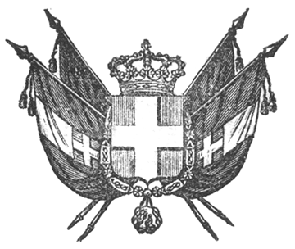

VITTORIO EMANUELE II
per la grazia di dio
RE DI SARDEGNA, DI CIPRO E DI GERUSALEMME,
DUCA DI SAVOIA E DI GENOVA, ECC. ECC.,
PRINCIPE DI PIEMONTE, ECC. ECC. ECC.

Il Senato e la Camera dei Deputati hanno adottato;
Noi abbiamo ordinato ed ordiniamo quanto segue:
Art. 1.
L’approvazione dei piani d’ampliazione e di allineamento della Città e Comuni adottati dai loro Consigli, e la contemporanea dichiarazione d’utilità pubblica delle opere nei piani stessi indicate, emaneranno per Decreto Reale da pubblicarsi nella Gazzetta Ufficiale.
Art. 2.
Per le espropriazioni a cui potesse dar luogo l’esecuzione dei piani anzidetti, si osserveranno le Leggi vigenti.
Il Ministro Segretario di Stato pei Lavori pubblici è incaricato dell’esecuzione della presente Legge, la quale, munita del sigillo dello Stato, sarà registrata all’Ufficio del Controllo Generale, pubblicata ed inserta negli Atti del Governo.
Torino, addì sette luglio mille ottocento cinquantuno.

VITTORIO EMANUELE

V.° Galvagno.
V.° Alfonso La Marmora.
V.° Colla.

Paleocapa.

